ГОСТ 24451-80

УДК 624.19:006.354 Группа Ж33

ГОСУДАРСТВЕННЫЙ СТАНДАРТ СОЮЗА ССР

Тоннели автодорожные
Габариты приближения строений и оборудования

Highway tunnels. Construction and equipment
clearance diagrams

Дата введения 1982-01-01

РАЗРАБОТАН Министерством транспортного строительства

ИСПОЛНИТЕЛИ

Н. Ф. Хорошилов, канд. техн. наук (руководитель темы); Н. С. Беззубик, Е. Н. Гребеневич, О. Н. Яковлев, И. Д. Демин

ВНЕСЕН Министерством транспортного строительства

Зам. министра Н. И. Литвин

УТВЕРЖДЕН И ВВЕДЕН В ДЕЙСТВИЕ Постановлением Государственного комитета СССР по делам строительства от 18 ноября 1980 г. N 176

1. Настоящий стандарт распространяется на габариты приближения строений и оборудования новых и реконструируемых автодорожных тоннелей для автомобильных дорог общего пользования Союза ССР за исключением тоннелей: располагаемых в городах; подводных; сооружаемых методом опускных секций; горных, располагаемых в оползневых массивах.
2. За габарит приближения строений и оборудования автодорожных тоннелей следует принимать предельное поперечное (перпендикулярное оси проезжей части) очертание, внутрь которого не должны заходить никакие части сооружений и строительных конструкций, всех видов оборудования и устройств (вентиляции, электроснабжения, освещения, сигнализации, связи, направляющих, дренажных, водоотводных, противопожарных и других устройств) с учетом нормируемых допусков на их изготовление и монтаж.
3. Габариты приближения строений и оборудования автодорожных тоннелей, располагаемых на прямых участках в плане и кривых радиусом более 1000 м, должны соответствовать указанным на чертеже. При этом отдельные размеры, обозначенные буквами, следует принимать:
расстояние Г между боковыми ограждающими устройствами - по таблице;
ширину служебных проходов П - 750 мм;
ширину защитной полосы З - 500 мм.

Габариты приближения строений и оборудования
автодорожных тоннелей

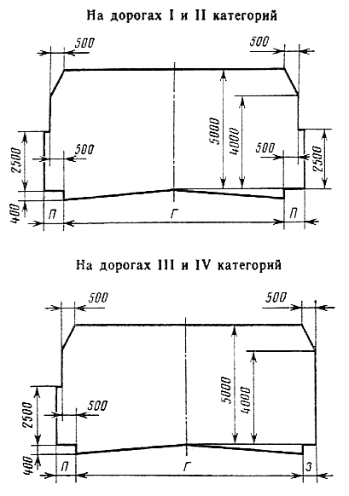
Черт.

Длина тоннеля, м | Расстояние (Г) мм, между боковыми ограждающими  устройствами в тоннеле для автомобильных дорог категорий
 | I и II | III | IV
До 300 | 9000 | 8500 | 8000
Св. 300 | 8500 | 8000 | 7000

Для тоннелей длиной менее 100 м при технико-экономических обоснованиях, учитывающих условия сооружения тоннелей, интенсивность движения и состав транспортного потока, режим и условия безопасности движения, а также общее народно-хозяйственное значение и перспективу развития дорог, допускается расстояние Г между боковыми ограждающими устройствами принимать: на дорогах I и II категорий - 9500 мм, на дорогах III категории - 9000 мм.

Примечания:
1. Для автомобильных дорог I категории на чертеже и в таблице размеры указаны для одного из направлений движения с двумя полосами проезжей части при устройстве раздельных тоннелей для каждого из направлений движения.
При устройстве единого тоннеля для обоих направлений движения ширину разделительной полосы между смежными очертаниями габаритов или полосы для размещения опор следует определять расчетом; при этом ширина разделительной полосы должна быть не менее 1500 мм.
2. При числе полос движения более двух в каждом направлении, а также на участках расположения площадок для остановки автотранспортных средств приведенные в таблице расстояния Г между боковыми ограждающими устройствами необходимо увеличивать соответственно числу и ширине дополнительных полос движения и (или) ширине площадки для остановки автотранспортных средств.

4. Служебные проходы П принимаются для тоннелей, сооружаемых на дорогах I и II категорий, по обеим сторонам проезжей части; для тоннелей, сооружаемых на дорогах III и IV категорий, с одной стороны предусматривается устройство служебного прохода П, с другой защитной полосы З.
Тротуары в тоннелях (однополосные шириной 1000 мм или двухполосные шириной 1500 мм) допускается устраивать только при соответствующих технико-экономических обоснованиях.
5. Габарит приближения строений и оборудования автодорожных тоннелей по высоте следует принимать 5000 мм.
Габарит по высоте более 5000 до 6000 мм допускается принимать в случаях, когда размеры выработки при сооружении тоннеля, определяемые условиями рационального восприятия горного давления, а также конструкция тоннельной вентиляции позволяют применять этот габарит без увеличения объема выработки и стоимости сооружения тоннеля по сравнению с габаритом по высоте 5000 мм.
6. При расположении тоннелей на кривых участках дороги в плане с радиусом 1000 м и менее расстояние между боковыми ограждающими устройствами, указанное в таблице, следует увеличивать с внутренней стороны кривой в зависимости от ее радиуса согласно требованиям Строительных норм и правил по проектированию автомобильных дорог; верхнюю часть габарита тоннеля, расположенную над нишами для служебных проходов или тротуаров следует, кроме того, увеличивать с внутренней стороны кривой на величину дополнительного наклона транспортного средства h(i_{в}-i_{п}) (где h - высота автотранспортного средства, равная 4000 мм, i_{в} - поперечный уклон проезжей части на вираже в данном поперечном сечении, i_{п} поперечный уклон проезжей части, принятый для прямых участков).
7. Установленные настоящим стандартом габариты приближения строений и оборудования по высоте должны соблюдаться в течение всего периода эксплуатации с учетом возможного изменения уровня проезжей части при укладке новых слоев дорожных покрытий взамен изношенных.

